TRABAJO 1º BCS 8 DE MAYO
Solución ejercicio 1 página 221:
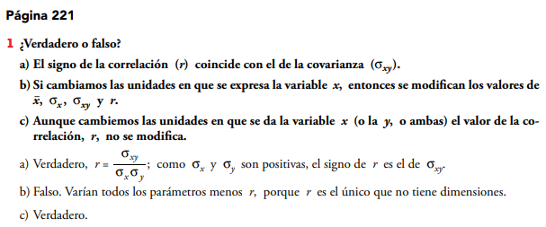
Solución ejercicios 2 y 3 página 153:
